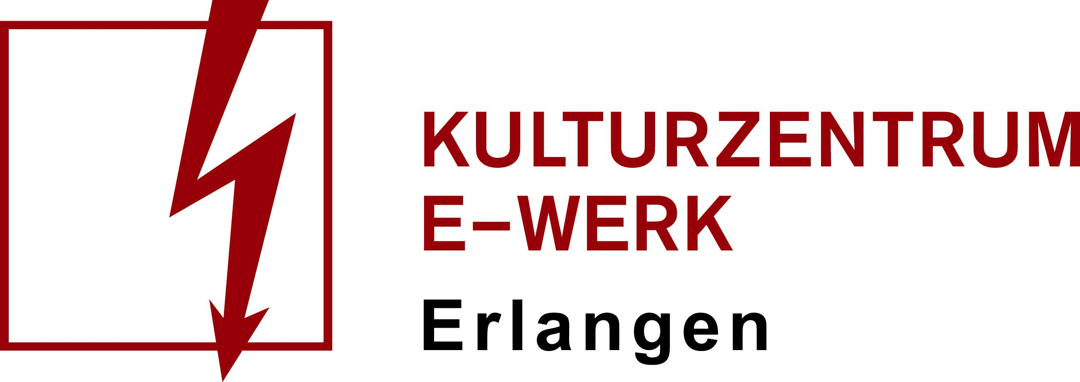

Iuna Lux
Umsonst & Drinnen

Donnerstag, 06.10.2022 /// E-Werk, Kellerbühne
Einlass: 18 Uhr /// Beginn 20.30 Uhr
Art: Konzert /// Unbestuhlt
Wird gefördert durch: Neustart Kultur, die Beauftragte der Bundesregierung für Kultur und Medien („BKM“) und Initiative Musik

Bis Anfang 2020 konnte man Christoph „Hundi“ Hundhammer vor allem als Live-Gitarrist des Regensburger Durchstarters Telquist sehen, wo er seine ersten Bühnenerfahrungen sammelte. Mit seinem Bedroom-Soloprojekt „Iuna Lux“ entwickelte er seinen ganz eigenen Stil irgendwo zwischen der Lässigkeit von MGMT und einer Melancholie, die er in eingängige Melodien verpackt. Was dabei herauskommt kann als Indie-Pop mit Synth-Einflüssen eingeordnet werden. Oder wie es Iuna Lux beschreibt: ein Gefühl zwischen Rausch und Verliebtsein. Denn: Christoph therapiert sich mit der Musik selbst und lässt hier und da einen Einblick in sein nachdenkliches Innenleben zu. Als Kontrast zur eher melancholischen Stimmung in Gesang und Text erzeugt er mit seinem Songwriting eine positive und tanzbare Grundstimmung. Das zeigt beispielhaft sein bisher erfolgreichster Song „Cigarettes“. Ein Song, der perfekt zu Roadtrip-Vibes und Van Life-Gefühlen passt und die Sehnsucht nach Festival-Bühnen weckt. Spaß zu haben und das zu machen worauf er Lust hat – zwischen Impossibles im Skatepark und Bad Taste Musik-Sessions am Regensburger Neupfarrplatz transportiert Iuna Lux diese hedonistische Philosophie auch in seine Musik.
Die Songs entstehen alle in seinem Homestudio, das Teil einer 5er WG in Regensburg ist. Dort spielt Iuna Lux die Keys, Gitarren und Synths ein und programmiert die Drums und Soundeffekte. Kein Sound ist dabei zufällig gewählt, jede Note sitzt perfekt. Andere würden ihn als Musiknerd bezeichnen, Iuna Lux nennt das Perfektionismus. Auch seine Mitbewohnerinnen und Mitbewohner lieben es, wenn er anfängt an neuen Songs rumzutüfteln. Live besteigt Iuna Lux die Bühne mit seiner selbstgebastelten, glitzernden Gitarre. Immer mit dabei: seine dreiköpfige Liveband, sein absolut ausgecheckter Sound und einige schräge Outfits – letzteres zählt ebenfalls zu einer seiner vielen heimlichen Leidenschaften. Damit ist alles angerichtet, was es für ein energiegeladenes Konzert mit tanzbaren Songs braucht.
Auf die Veröffentlichung seiner Debüt-EP „All Of My Answers“ im Februar 2021 folgten Shows u.a. als Support für Some Sprouts. Ab Juni folgten auch die Single-Auskopplungen der zweiten EP „Chemicals And Gold“, die am 28. Januar 2022 via corner.company erscheint. Die Songs erreichten bereits erste Radio-Einsätze (BR PULS, Ernst.FM, CT Bochum, Radio BUH, max neo, Campusradio Mainz), Medienberichterstattung (The Postie, DIFFUS, Untoldency) sowie hochwertige Playlist-Placements (Spotify Fresh Finds GSA, Spotify Indie Brandneu).

Facebook: https://www.facebook.com/iuna.lux

Spotify: https://open.spotify.com/artist/0HNLFWeKZoz8bI9ImJUdLX?si=Zr3N5P3MR7qaoTsx3To73w&nd=1

Instagram: https://www.instagram.com/iuna.lux/

YouTube: https://www.youtube.com/channel/UC4BuBSGUKnJRhYvsdC6iLFQ

Facebook Veranstaltung: https://www.facebook.com/events/683993592811446

